# 暖心 ● 从头开始

    老年群体一直是社区关心的对象，一些老年人由于身体欠佳，外出不方便，看似最简单的理发就成为摆在他们心中的一件困难事。

IMG_256

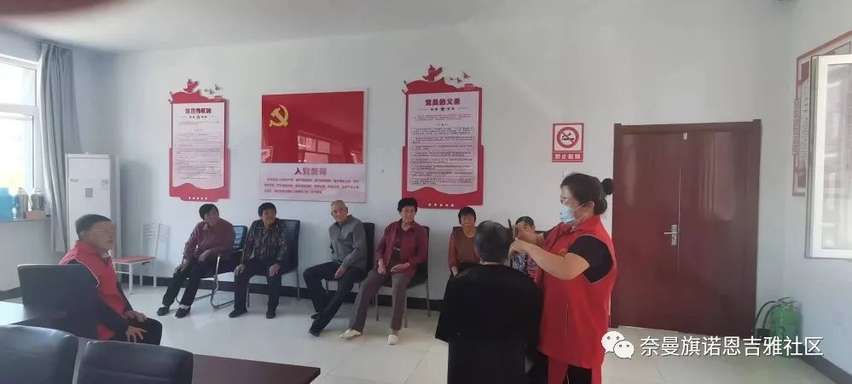IMG_258  
   诺恩吉雅社区为解决老年人理发难的问题，定期组织志愿者到社区为60岁以上老年人进行义剪，解决了他们出门理发困难的“小烦恼”。

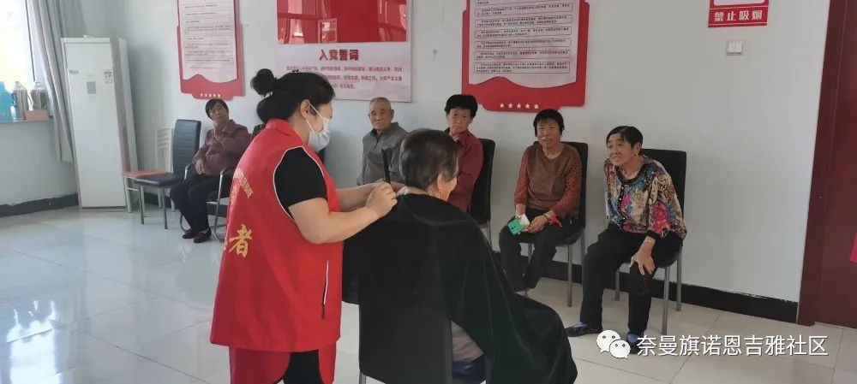

IMG_260

   9月1日下午2：30,社区组织的义剪活动又开始了，工作人员提前布置好现场，有理发需求的老人们陆陆续续地来到社区排队等候。志愿者崔老师准备好理发工具，耐心询问每位老人的发型要求后，娴熟而认真地为大家理发，她一边理发一边和老人聊着家常，欢声笑语，其乐融融。在不到15分钟的时间里，就剪出令老人满意的发型,理发后的老人们纷纷表示，清爽利索的新发型让他们感到清凉、舒心、贴心。

IMG_261

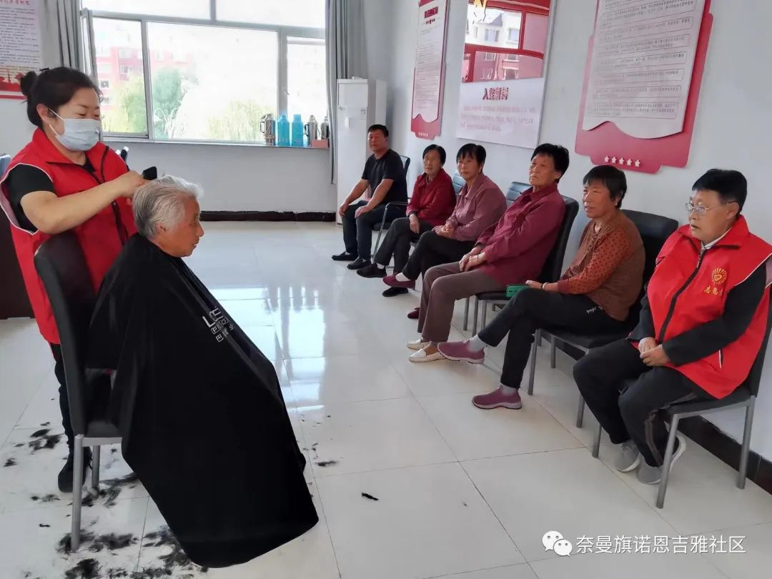

IMG_263

诺恩吉雅社区本次义剪活动共服务25人，义剪不仅让辖区老年人在家门口享受到免费理发，而且还弘扬了中华民族尊老敬老的传统美德，提升了社区居民的幸福指数，营造了和谐友好的社区氛围。

大沁他拉街道诺恩吉雅社区

      2022年9月1日